Body niemowlęce z długim rękawem ecru - idealne na chrzest
Body niemowlęce z długim rękawem ecru, to produkt dostępny w sklepie internetowym Stylowy Chrzest. Sprawdź w artykule dlaczego to, naszym zdaniem, doskonały wybór.

Niemowlęce stylizacje na chrzest

Jeżeli zbliża się czas chrztu twojego dziecka z pewnością zastanawiasz się gdzie urządzić przyjęcie na cześć tego szczególnego wydarzenia ale także myślisz o tym jaki ubiór będzie odpowiedni na to wydarzenie, zarówno dla ciebie jak i dla dziecka. W obu przypadkach powinna to być stylizacja elegancka i skromna. Jest to bowiem święto kościelne a także rodzinna, w związku z tym formalny ubiór jest jak najbardziej pożądany. W sklepie internetowym stylowy chrzest znajdziesz szeroki wybór ubrań dla chłopca oraz dla dziewczynki, które sprawdzą się w przypadku chrztu ale są na tyle uniwersalne, iż sprawdzą się w codziennym użytkowaniu. Szczególną uwagę pragniemy zwrócić na body niemowlęce z długim rękawem ecru dla dziewczynki.
Body niemowlęce z długim rękawem ecru

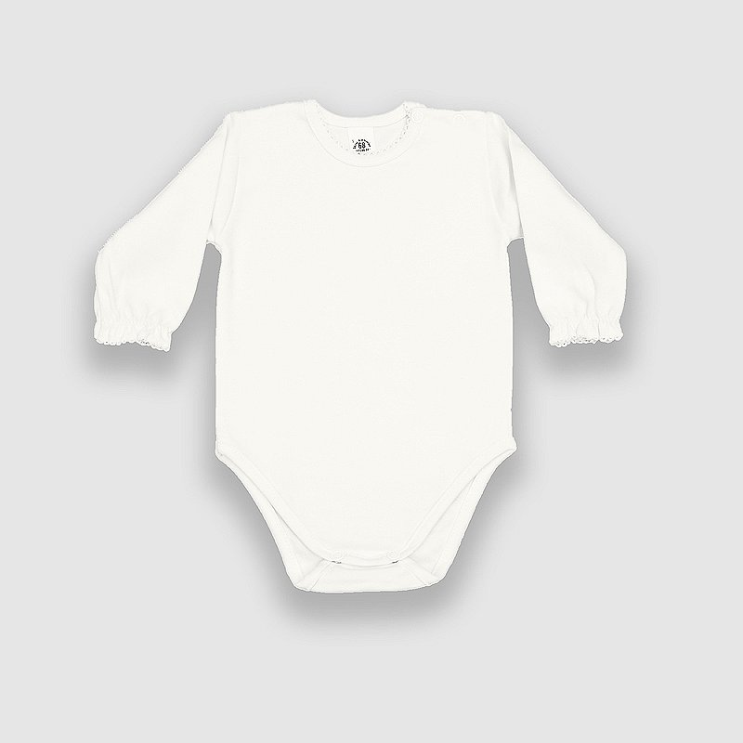
Kolor ecru oraz inne odcienie bieli jak kremowy to kolory, które są zarezerwowane właśnie na okazję chrztu czy też inne, kościelne wydarzenia jak komunia czy wesele. Jest to kolor niewinności, dlatego też dzieci podczas chrztu ubierane są w stylizacje składające się z białych ubranek. Body niemowlęce z długim rękawem ecru, wykończony delikatną i dziewczęcą koronką to doskonały wybór, w którym Twojemu dziecku będzie wygodnie i ciepło, w zimych, kamiennych wnętrzach kościoła.

